外销部发【2019】009号 签发人: 蒋 炜

**“4.23世界读书日”活动方案**

**各部门、门店：**

“樊登读书4.23世界读书日阅读狂欢节”活动落地太极大药房，活动持续3天，为帮助更多的人养成阅读的习惯，为现在充电,为将来赋能，用阅读点亮生活，请大家抓住机遇，大力推介。

1. **活动时间**

2019年04月23日至04月25日，公司全员参与（含后勤员工、促销人员及实习、试用员工）。

**二、活动主题**

4.23世界读书日，好书共读、亲友同享。

**三、活动方案**

**（一）、预热宣传阶段**

1.时间： 2019年4月15日至22日

2.每天分享指定内容至朋友圈，全员参与推广宣传。可获得积分，私信和发群等都无法获得积分。积分是累加制，第一天分享获得5分，第二天分享获得10分，依次类推。

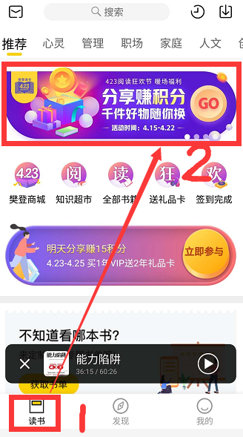 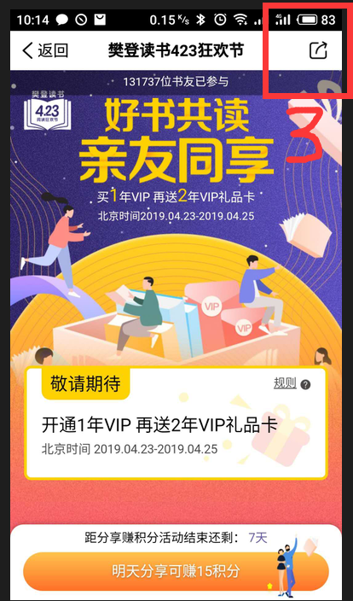

图一 图二

分享方式：打开樊登读书APP，点击左下角“”，点击“”， 见图一；点击图二右上角分享标志“”，分享至朋友圈。

分享话语话术：好书共读、亲友同享。买1年VIP再送2年VIP礼品卡。为现在充电,为将来赋能，用阅读点亮生活，樊登读书倡导全民阅读,帮助3亿国人养成阅读的习惯！

**（二）正式活动阶段**

1.时间： 2019年4月23日至25日。

活动期间内，购买樊登读书一年VIP会期，即可获得7张VIP会期卡，分别为:90天VIP会期卡3张、30天VIP会期卡3张以及1年VIP会期卡1张。购卡人缴费开卡后，7张VIP会期卡自动送入购卡人的樊登读书APP中。

2.会期卡使用规则

（1）90天VIP会期卡3张和30天VIP会期卡3张

会员自己不能领取，只能进行赠送，收礼者只能开通一张。

（2）1年VIP会期卡1张

此卡为冻结状态，只有当90天VIP会期卡和30天VIP会期卡累积送出4张(需收礼者开通)时才能激活，激活后会员可以自己领取，也可以赠送给他人。

（3）赠送的VIP会期卡需在2019年6月30日前开通，逾期则无法使用

**四、樊登读书卡销售开卡方式**

统一开卡时间：2019年4月23日至25日，其余时间开卡不享受本次活动优惠及奖励。

购卡人姓名及手机号码为唯一识别凭证，如有差错，后果自负。

**(一)、小程序购卡**

1.小程序中搜素“樊登读书卡”，点击“立即购买”，点击“确定”，添加购卡人地址，“配送方式”选择“快递”，“备注”填写“门店+门店ID+员工姓名+员工ID”，例如：“旗舰店307龚建华4241”；点击“立即支付”；购卡人支付完成后，立即点击“交易完成”。

樊登读书卡ID：184591，如果门店库存无货，请向旗舰店调拨，直接在英克系统中下账。

2.外销部确认缴款信息后，根据小程序的信息,于4月23日至25日统一为购卡人开卡；购卡人开卡成功后，购卡人手机会收到一条短消息提示。

3.引导购卡人下载“樊登读书APP”输入手机号和验证码，即可开启读书点亮生活的成长之旅。

注意事项：购卡人姓名及手机号码为唯一识别凭证，如有差错，后果自负。小程序只限于单品下单,不能使用优惠券,不参加店内其他优惠活动。

**(二)、通过微信扫码购卡**

1.引导购卡人扫描“樊登读书”二维码缴费，每张书卡售价365元。

微信扫描二维码，填写消费金额“365”元；点击“添加付款备注”，填写购卡人姓名+手机号码并保存添加付款备注界面图片；点击“确认付款”；付款成功后将保存添加付款备注界面图片发给外销部龚建华并通知其为购卡人充值(保存添加付款备注界面的目的是便于核实推广人)。支付方式仅限微信扫码，不支持其他方式支付。

 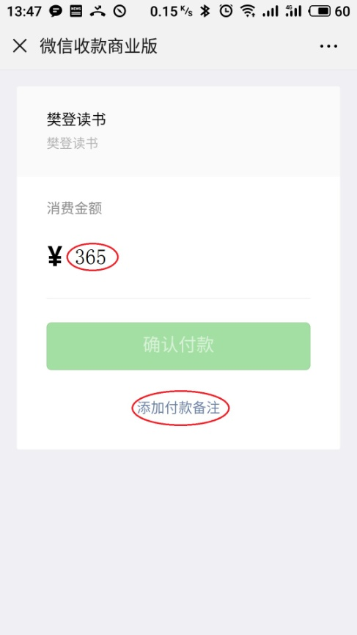

图三 图四

2.外销部确认缴款信息后，根据“付款备注”的信息, 于4月23日至25日统一为购卡人开卡；购卡人开卡成功后，购卡人手机会收到一条短消息提示。

3.引导购卡人下载“樊登读书APP”输入手机号和验证码，即可开启读书点亮生活的成长之旅。

注意事项：请确保”添加付款备注”信息的完整及准确性，备注不完整或者备注错误，后果自负。

**(三)、通过分享二维码入会**

1.购卡人通过分享人的微信朋友圈分享，识别二维码，于4月23日至25日自行开通樊登读书。

2.购卡人开通樊登读书卡以后，分享人的手机会收到相关信息提醒：“XXX于XX年XX月 XX日扫描你的二维码成功开通VIP”。

3.打开“樊登读书APP”，点击右下角“我的”，点击“邀请好友付费加入”见图五；点击“你已经成功邀请X位好友加入阅读”见图六；点击“邀请付费记录” 见图七，即可查询被影响人的信息。分享人提供被影响人的电话号码信息给外销部龚建华核实。

分享人是樊登读书会太极授权点的会员可获得推广奖励。如果分享人是其他授权点的会员，不能获得相关推广奖励，但充值太极授权点的读书卡以后即可马上成为太极授权点的会员。

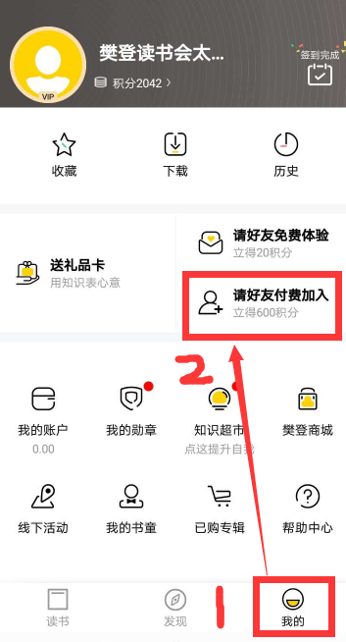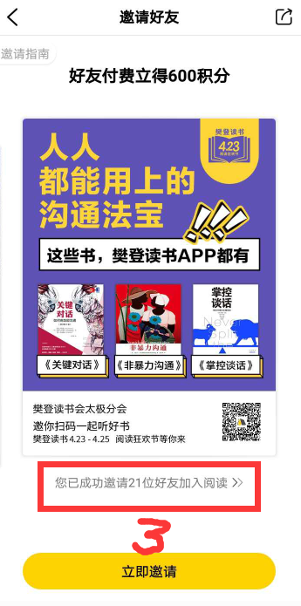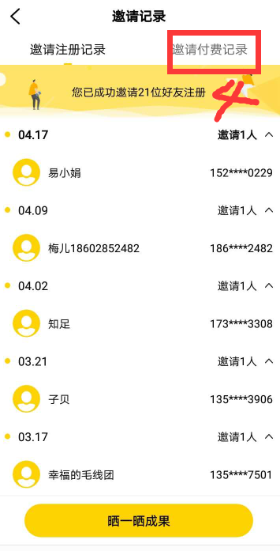

图五 图六 图七

**五、活动目标及考核：**

**考核时间：**4月23日至4月25日

|  |  |  |  |  |
| --- | --- | --- | --- | --- |
| 目标 | 每人推广数量（张） | 基础档奖励（元） | 挑战档奖励（元） | 未完成基础档（元） |
| 基础档 | 1 | 65 | 65+n*100 | 未完成基础档，且未在朋友圈分享，缴纳成长金20元 |
| 挑战档 | 1+n |

注：请大家积极开发客户，提前做好预售工作。预售客户的开卡工作统一在4月23日至4月25日进行。如有疑问，欢迎咨询外销部龚建华15680898156，69515501。

四川太极大药房连锁有限公司

二〇一九年四月十六日

**主题词： 樊登 世界读书日 活动方案**

**太极大药房外销部 2019年 04月16日印发 打印：龚建华 核对：李丹 （共印1份）**